**SOAL LIVE CODING BASIS DATA**

**MATERI SQL**

1. Buatlah database baru dengan format nama : **nama_RPL_27 (Ex: zakaria_RPL_27)**
2. Buatlah query untuk menciptakan tabel **siswa** dengan deskripsi tabel seperti berikut ini!

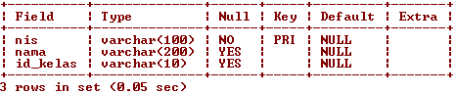

1. Buatlah query untuk menciptakan tabel **kelas** dengan deskripsi tabel seperti berikut!

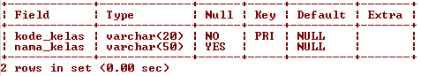

1. Buatlah query untuk menciptakan tabel **mapel** dengan deskripsi tabel seperti berikut!

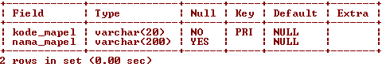

1. Buatlah query untuk menciptakan tabel **guru** dengan deskripsi tabel seperti berikut!

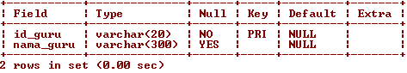

1. Buatlah query untuk menciptakan tabel **kbm** dengan deskripsi tabel seperti berikut!

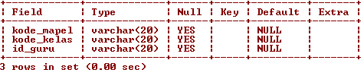

1. Buatlah query untuk menciptakan tabel **nilai** dengan deskripsi tabel seperti berikut!

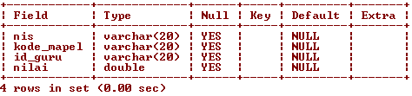

1. Buatlah query untuk menambahkan kolom **kkm** dengan tipe data **double** pada tabel **mapel**, sehingga deskripsi tabel **mapel** menjadi seperti berikut!

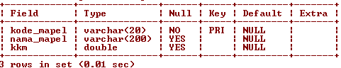

1. Buatlah query untuk mengubah kolom **id_kelas** pada tabel **siswa** menjadi kolom **kode_kelas**, sehingga deskripsi tabel **siswa** menjadi seperti berikut!

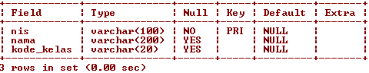

1. Buatlah query untuk menghapus kolom **id_guru** pada tabel **nilai**, sehingga deskripsi tabel **nilai** menjadi seperti berikut ini!

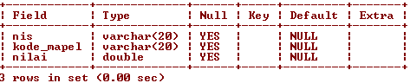

1. Buatlah query untuk mengisikan data pada tabel **siswa** seperti pada tampilan berikut!

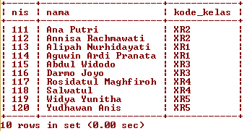

1. Buatlah query untuk mengisikan data pada tabel **kelas** seperti pada tampilan berikut!

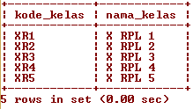

1. Buatlah query untuk mengisikan data pada tabel **mapel** seperti pada tampilan berikut!

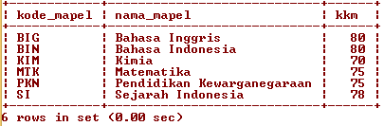

1. Buatlah query untuk mengisikan data pada tabel **guru** seperti pada tampilan berikut!

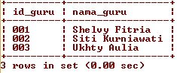

1. Buatlah query untuk mengisikan data pada tabel **kbm** seperti pada tampilan berikut!

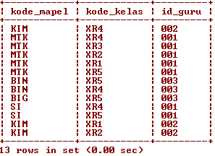

1. Buatlah query untuk mengisikan data pada tabel **nilai** seperti pada tampilan berikut!

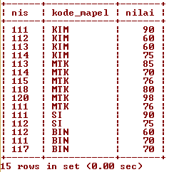

Berikut ini adalah relasi antar tabelnya!

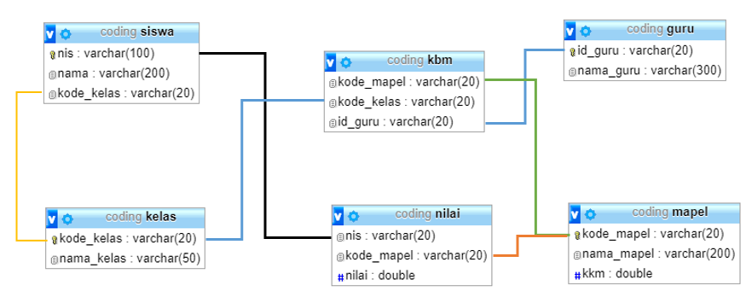

1. Buatlah query untuk menampilkan daftar nama kelas yang mengikuti mapel “Kimia”!

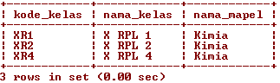

1. Buatlah query untuk menampilkan daftar nama siswa yang **nilainya dibawah KKM** pada mata pelajaran “**Matematika**”!

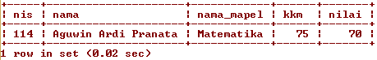

1. Buatlah query untuk menampilkan jumlah siswa yang **nilainya di bawah KKM** pada setiap mata pelajaran yang ada!

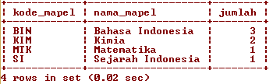

1. Tampilkan nilai yang didapat oleh “Ana Putri” pada setiap pelajaran yang ada!

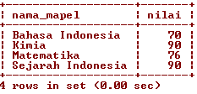

1. Buatlah query untuk menampilkan daftar nama siswa yang diajar oleh “Siti Kurniawati”!

